
C'est une enquête facile, à la portée de tous...

Grand Comptage Des Oiseaux Du Jardin

SAMEDI 29 OU DIMANCHE 30 JANVIER 2011

Mode d'emploi

1. Choisissez votre lieu d'observation (votre jardin, un parc urbain, l’enceinte d’une école...)
2. Observez et notez pendant une heure, le samedi 29 ou dimanche 30 janvier tous les oiseaux que vous voyez dans ce lieu. Ne comptez pas ceux qui survolent, mouettes, corbeaux, buses par exemple, sauf s’ils se posent ou se perchent dans les limites du territoire que vous définissez.
3. Notez le plus grand nombre d'individus observés en même temps pour chaque espèce.
Exemple :
- Vous observez d'abord un groupe de 5 moineaux. Plus tard, un groupe de 7 moineaux.
- Ensuite, un groupe de 10 moineaux. Enfin, un groupe de 4.
- Sur la fiche, vous n'indiquerez donc que Moineau : 10 (ni plus, ni moins). Cette rigueur vous est demandée pour ne pas compter 2 fois les mêmes individus.
4. Si vous voyez des oiseaux que vous n’arrivez pas à identifier, ne les notez pas dans le tableau. Si vous pouvez en faire une photo, nous vous aiderons à les identifier plus tard.
5. Renvoyez vos informations au GONm avant le 14 février à l’adresse suivante :
Groupe Ornithologique Normand
Grand Comptage des Oiseaux de Jardins
181 rue d’Auge,
14000 Caen
ou gonm@wanadoo.fr
ou robinrundle@free.fr

Si vous avez une mangeoire dans votre jardin, c'est encore plus facile.

Vous :

Nom :

Prénom :

Adresse :

Commune :

Téléphone :

E-mail :

Etes-vous adhérent du GONm ? : OUI NON
(Les non-adhérents recevront un bilan par e-mail ou par courrier)

Combien étiez-vous à participer au comptage ?

Date d’observation : Samedi 29 janvier
ou Dimanche 30 janvier

Heure de début :

Lieu d’observation: mon jardin (adresse ci-dessus)
autre endroit (à préciser)

Mettez-vous de la nourriture ? (graines, cacahuètes, boules de graisse)
OUI NON

Les espèces communes sont données à titre d’exemple; utilisez les cases vides pour d’autres espèces (dans ces cases, vous pouvez mettre autant d’espèces que vous le souhaitez).

Moineau domestique
10
Accenteur mouchet |  | Chardonneret élégant |  | Corneille noire |  | Étourneau sansonnet |  | Grive musicienne
 |  | 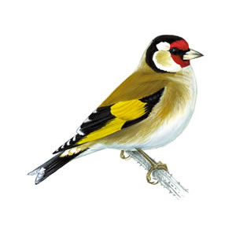
Merle noir |  | Mésange à longue queue |  | Mésange bleue |  | Mésange charbonnière |  | Mésange huppée
 |  |  |  |  |  |  |  | 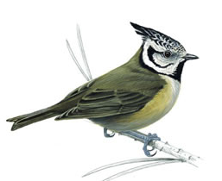
Mésange noire |  | Mésange nonnette |  | Moineau domestique |  | Pic épeiche |  | Pigeon ramier
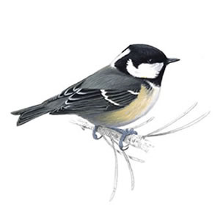 |  | 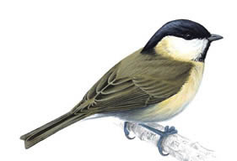 |  |  |  | 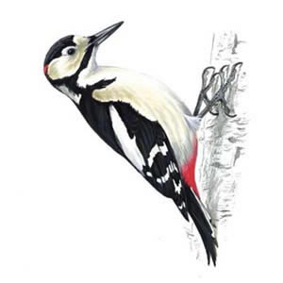
Pinson des arbres |  | Rouge-gorge familier |  | Sitelle torchepot |  | Tourterelle turque |  | Troglodyte mignon
 |  |  |  | 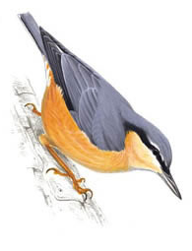
Verdier d’Europe |  | Nom de l’espèce et son effectif |  | Nom de l’espèce et son effectif |  | Nom de l’espèce et son effectif |  | Nom de l’espèce et son effectif
Exemple de remplissage

Images © Mike Langman, RSPB UK

